Рекомендательный список художественных произведений о Великой Отечественной войне (1941-1945 гг.)

Я знаю, никакой моей вины
В том, что другие
не пришли с войны,
В том, что они — кто старше,
кто моложе —
Остались там, и не о том же речь,
Что я их мог,
но не сумел сберечь, —
Речь не о том, но все же,
все же, все же...

Александр Твардовский

Тема Великой Отечественной, появившись с самого начала войны в нашей литературе, до сих пор волнует как писателей, так и читателей. К сожалению, постепенно уходят из жизни авторы, которые знали о войне не понаслышке, но они оставили для нас в талантливых произведениях своё проникновенное видение событий, сумев передать атмосферу горьких, ужасных и вместе с тем торжественных и героических лет.
Книги о войне надо читать с детства, чтобы не утерять нить памяти о доблести наших соотечественников, подаривших нам жизнь.
В 2020 году Россия отмечает юбилей победы над фашизмом. Предлагаем вам аннотированный рекомендательный список произведений о Великой Отечественной войне.
Для всякого возраста – свои книги, но нельзя забывать, что все дети разные. Одни начинают читать произведения для старших ребят уже с начальных классов и всё воспринимают; другие, доучившись до 7-8 класса, не прочли еще и того, с чем стоило бы встретиться в 4 классе, - просто осознание важности этой темы не приходило. Поэтому договоримся, что разделение книг по возрастам в данном списке – очень условное.
Список адресован школьникам, но это не значит, что взрослые не могут воспользоваться им, чтобы выбрать себе книгу для чтения. Обращаем ваше внимание на то, что список книг носит исключительно рекомендательный характер. Данное пособие не претендует на абсолютную полноту. Все книги имеются в фонде школьной библиотеки.
Перед вами разделы рекомендательного аннотированного списка книг о войне:
- для 1-2 классов
-для 3-5 классов
- для 6-8 классов
- для 9-11 классов

Книги для учащихся 1-2 классов. (6+)

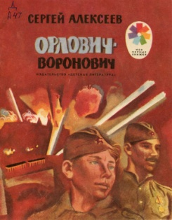
Алексеев С. Орлович-Воронович [Текст]: Рассказы / С.П. Алексеев; рис. Е. Чернятина.- Москва: Дет. лит., 1983. — 16 с.: ил. — (Мои первые книжки).
Рассказы из истории Великой Отечественной войны.

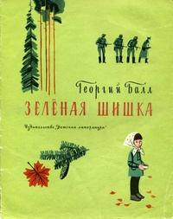
Балл Г. Зелёная шишка [Текст]: Рассказ / Г. А. Балл; рис. И. Урманче. -Москва .Детская литература , 1971 .-24 с.: ил
Прекрасная книга для дошкольника про войну.

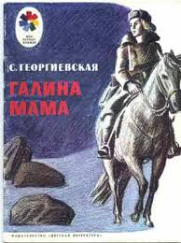
Георгиевская С. Галина мама [Текст]: Повесть /С.М. Георгиевская; переизд.; рис.Н. Цейтлина. — Москва: Дет. лит., 1972. — 32 с.: ил. — (Школьная библиотека).
Хорошая, светлая книга о сильных духом людях.
В ней собрано все: боль, которую испытывают люди, провожавшие на фронт родных; мужество, которое движет людьми на войне; и, конечно же, гордость. Гордость за победу, за полученную награду.

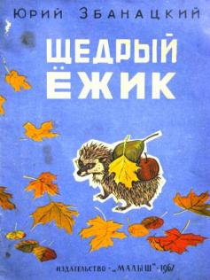
Збанацкий Ю. Щедрый ёжик [Текст]: Рассказы/Г. Ф. Збанацкий; перевод с украинского Доценко А. И.; рис.П. Репкина. — Москва: Малыш, 1968. — 12 с.: ил.
Рассказы партизана о Великой Отечественной войне.

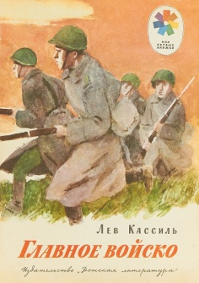
Кассиль Л. Главное войско [Текст]: Рассказы/Л.А. Кассиль; рис.В.С. Мыслицкий.-Челябинск: Южно-Уральское книжное издательство, 1988. — 32 с.: ил.
Книга рассказывает о мужестве людей, самоотверженно защищавших Родину в годы Великой Отечественной войны.

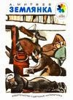
Митяев А. Землянка [Текст]: Рассказы / А.В. Митяев; рис. Н. Цейтлина. - Москва: Дет. лит., 1986. - 16 с.: ил. - (Мои первые книжки).
Рассказы о войне: "Землянка", "Мешок овсянки", "Ракетные снаряды".

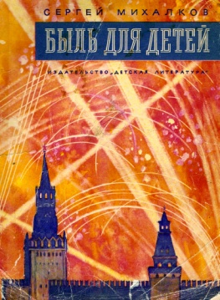
Михалков С. Быль для детей [Текст]: Поэма / С. В. Михалков; рис Н.Кочергина - Москва: Дет. лит., 1969. - 40 с.: ил.
[Электронный ресурс]: поэма // livejournal: [сайт] / С. Михалков. – Режим доступа: http://chetvergvecher.livejournal.com/410672.html. – Загл. с экрана.
“Быль для детей” – хорошее произведение о войне, способное донести до современных ребят всё перенесённое нашей страной в то страшное время. Поэма охватывает события 1941–1945 годов.

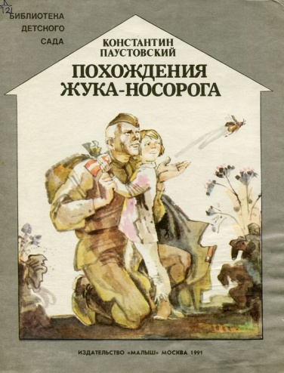
Паустовский К. Похождения жука-носорога: Солдатская сказка: [Текст] / К. Г. Паустовский; Рис. М.Петров - Москва: Малыш, 1991. - 40 с.: ил.
[Электронный ресурс]: Солдатская сказка // Константин Паустовский: [сайт] /К.Г.Паустовский. режим доступа: http:// paustovskiy. niv. ru/ review/ paustovskiy/ 004/324.htm. – Загл. с экрана.
Солдат носил с собой в походной сумке жука-носорога, которого ему подарил на память перед уходом на фронт сын. Этот жук стал солдату добрым товарищем в ратной жизни. Прошли они вместе немало, обоим есть что вспомнить.

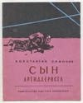
Симонов К. Сын артиллериста [Текст]: Баллада / К. М. Симонов; рис. А. Васина. — Переизд. — Москва: Дет. Лит., 1978. — 16 с.: ил. - (Школьн. б-ка).
[Электронный ресурс] // СТИХИЯ: Лучшая поэзия: [сайт] / К. Симонов. – Режим доступа: http://www.litera.ru/stixiya/authors/simonov/byl-u-majora.html. – Загл. с экрана.
Баллада о герое Великой Отечественной войны. Баллада К.Симонова основана на реальных событиях. Стихотворное повествование о майоре Дееве и Лёньке запоминается с первого прочтения, настолько просто, ясно и впечатляюще оно написано.

Книги для учащихся 3-5 классов. (6+)

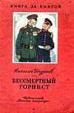
Богданов Н. Бессмертный горнист [Текст]: Рассказы / Н. В. Богданов; переизд.; рис. В. Щеглова. — Москва: Дет. лит., 1979. — 32 с.: ил. — (Книга за книгой).
В этой книжке два рассказа — о подвигах юных героев в годы Великой Отечественной войны. Вы, без сомнения, полюбите храброго мальчика Алёшу из брянской деревни, который подбил из пушки фашистский бронепоезд. С волнением прочитаете о судьбе другого мальчика, тоже Алёши, ленинградского пионера, который в страшные годы блокады преодолел и голод и холод. Пересилил саму смерть.

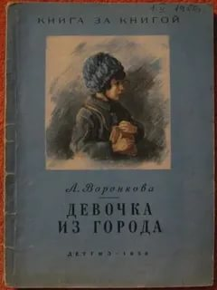
Воронкова Л. Девочка из города [Текст]: Повесть /Л.Ф.Воронкова; рис.Г.Вебер. — Москва: Детгиз, 1950. —80 с.: ил. — (Книга за книгой).
[Электронный ресурс] // Либрусек: Много книг: [сайт] / Л. Ф. Воронкова. – Режим доступа: http://lib.rus.ec/b/149534/read#t1 . – Загл. с экрана.
Повесть “Девочка из города” написана в суровом 1943 году. Всё лучшее в человеке ярче всего проявляется в годы тяжких испытаний. Это подтверждает история маленькой беженки Валентинки, оказавшейся среди чужих людей в незнакомом селе.

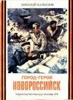
Камбулов Н. Город — герой Новороссийск [Текст]: Рассказы / Н. И. Камбулов; худож. С. Трофимов. - Москва: Малыш, 1979. - 32 с.: ил.
Ворота Новороссийска всегда открыты для тех, кто идёт к нам с миром, с дружбой. А для тех, кто приходит с оружием в руках, Новороссийские ворота закрыты. Так случилось и в годы Великой Отечественной войны, когда советский народ сражался против гитлеровских захватчиков.

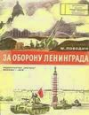

Лободин М. За оборону Ленинграда [Текст]: Рассказы / М. П. Лободин; худож. Д. Боровский. - Москва: Малыш, 1976. - 30 с.: ил - (Дедушкины медали).
В этой книге воспроизведены некоторые эпизоды героической обороны Ленинграда, рассказано о беспримерном подвиге ленинградцев.

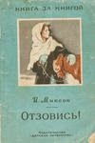
Миксон И. Л. Отзовись! [Текст]: Рассказы / И. Л. Миксон; рис. Б. Щеглова. - Москва: Дет. лит., 1974. - 64 с.: ил. - (Книга за книгой).
Эта книжка о войне, о том времени, когда мужественно и стойко сражались за Родину против фашизма. Тебе важно и нужно знать героическое прошлое твоей страны, подвиги деда и прадеда. Знать, как это было.
Писатель Илья Львович Миксон сам прошёл дорогу войны и пережил многое из того, о чём рассказывает в своих книгах.

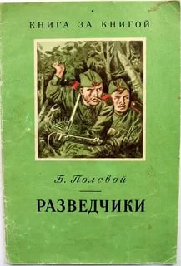

Полевой Б. Разведчики [Текст]: Рассказы /; Б. Н. Полевой; рис. Б. Щеглова. - Москва: Дет. лит., 1979. - 32 с.: ил. - (Книга за книгой).
Рассказы о Великой Отечественной войне.

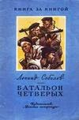

Соболев Л. Батальон четверых [Текст]: Рассказы/ Л.С. Соболев; Переизд.; рис.Л. Хайлова. — Москва: Дет. лит., 1985. — 31 с.: ил. — (Книга за книгой).
Книга рассказывает о мужестве военных моряков, самоотверженно защищавших Родину в годы Великой Отечественной войны.

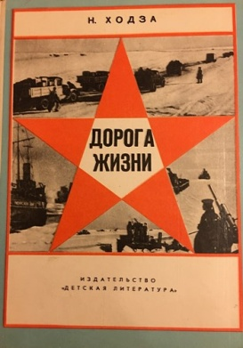
Ходза Н. Дорога жизни. [Текст]: Рассказы /Н.А. Ходза;— Москва: Дет. лит., 1984. — 32 с.: ил.
Книга о блокаде Ленинграда. Но не о сражениях и тактике обороны, а о людях, машинах и кораблях, о холоде и уникальной ледяной магистрали, об уроках в бомбоубежище, о повседневной жизни. Деликатно, документально и познавательно.

Произведения для учащихся 6-8 классов (12+)
Сборники

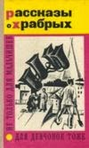
Рассказы о храбрых [Текст]: Рассказы / - Свердловск: Средне-Уральское кн. Изд-во, 1979. - 176с.: ил.
Сборник военно-патриотических рассказов для детей среднего и старшего школьного возраста.

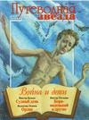

Путеводная звезда. Школьное чтение. -№5. - 2006. В журнал вошли: повесть «Судный день» Виктора Козько, рассказы «Орлик» Валентина Осипова, «Боря — маленький и другие» Виктора Потанина.

Произведения отдельных авторов.
Алексеев С. П. Сто рассказов о войне [Текст]: Рассказы из истории Великой Отечественной войны / С. П. Алексеев; рис. А. Блох. — Москва: Молодая гвардия 1975. — 222 с.: ил.
Книга состоит из коротких рассказов о Великой Отечественной войне. Юные читатели познакомятся с героическими подвигами советских воинов, ставших на защиту Родины в суровом 1941 году.

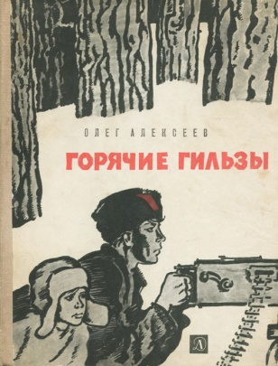
Алексеев О. А. Горячие гильзы [Текст]: Повесть / О. А. Алексеев; худож. В. Бескаравайный. - Москва: Дет. лит.,1968.- 110с.:-ил..
Повесть переносит читателя в годы Великой Отечественной войны на Псковщину. Её герои — деревенские ребята, деятельно помогавшие партизанам в их борьбе с оккупантами. Автор говорит о большой душевной чуткости детей и взрослых, их взаимной бережности и понимания.

Богомолов В. О. Иван [Текст]: Рассказ / В. О. Богомолов; рис. О. Верейского. - Москва: Дет. лит., 1972. - 64 с.: ил. - (Солдатская слава)
[Электронный ресурс] // Библиотека Максима Мошкова: [сайт] / В. О. Богомолов. – Режим доступа: http://lib.ru/PROZA/BOGOMOLOW/ivan.txt. – Загл. с экрана.
Трагическая и правдивая повесть об отважном мальчике-разведчике, каждый день жертвующем собой, сознательно неся взрослую службу, которая по силам не каждому взрослому бойцу.

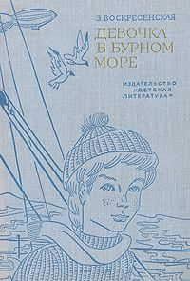
Воскресенская З. Девочка в бурном море. [Текст] : Повесть / З.И. Воскресенская; рис. Р. Вольского. - Москва: Дет. лит., 1969. - 480 с.: ил.
Героиня книги – дочь дипломатических работников, встречающая войну в нейтральной Швеции. Отлично описана жизнь колонии советских людей в чужом (но далеко не всегда враждебном) окружении, а потом – пусть девочки и её мамы домой: в Англию, а оттуда – северным конвоем – в Мурманск…

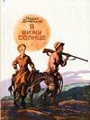
Думбадзе Н. В. Я Вижу солнце [Текст]: Повесть / Н. В. Думбадзе; пер. с груз. З. Ахвледиани; рис. Г. Акулова. - Москва: Дет. лит., 1984. -159с.: ил. - (Школьная библиотека)
Повесть посвящена грузинской деревне в годы Великой Отечественной войны, ее мужественным и добрым людям, деревенским подросткам, познающим поэзию первой любви.

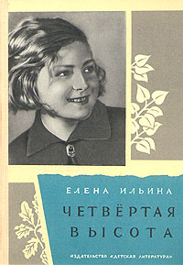
Ильина Е. Четвертая высота. [Текст] : Повесть /Е.Я.Ильина; Переизд.; оформл. А. Коджак. — Москва: Дет. лит., 1975. — 271 с.: ил.
Книга о знаменитой Гуле Королевой, талантливой актрисе, прославленной героине Великой Отечественной войны и просто обаятельном, чутком и мудром человеке. Книга увлекательная, добрая, чистая и интересная.

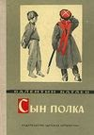
Катаев В. П. Сын полка [Текст]: Повесть / В. П. Катаев; рис. И.Гринштейна.- Москва: Дет. лит., 1975. - 208с.: ил.
[Электронный ресурс]: Повесть // Библиотека Максима Мошкова: [сайт] / В. Катаев. – Режим доступа: http://lib.ru/PROZA/KATAEW/synpolka.txt. – Загл. с экрана.
Мальчик-сирота Ваня Солнцев волей судьбы попал в военную часть к разведчикам. Его упрямый характер, чистая душа и мальчишеская смелость смогли перебороть сопротивление суровых военных людей и помогли ему остаться на фронте, стать сыном полка.

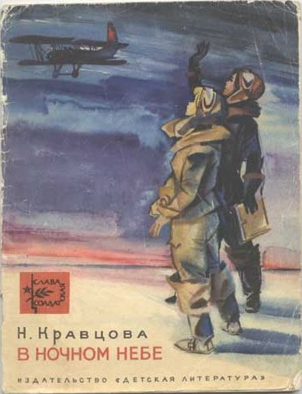
Кравцова Н. В ночном небе [Текст]: Рассказы / Н. Ф. Кравцова; рис. Лисогорский. — Москва: Дет. лит., 1972 — 64 с.: ил. – (Солдатская слава)
Автор — бывшая летчица, Герой Советского Союза рассказывает в этой книге о своем поколении, ушедшем на фронт со школьной скамьи. Главные герои рассказов — юные летчицы женского авиационного полка ночных бомбардировщиков. Эти рассказы взяты из книги «От заката до рассвета».

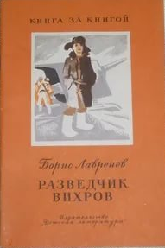
Лавренев Б. Разведчик Вихров [Текст]: Рассказы /Б. А. Лавренев; рис. В. Щеглов. — Москва: Дет. лит., 1991 — 64 с.: ил. – (Книга за книгой)
Рассказы о героизме советского народа, о подвигах русских солдат и матросов.

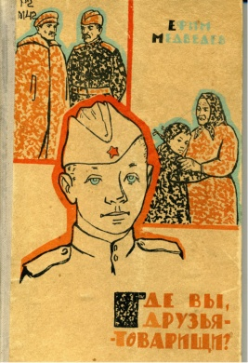
Медведев Е. Где вы друзья - товарищи? [Текст]: Повесть / Медведев Е.Е.; рис.н. Бикбаева. — Барнаул: Алтайское кн. изд.., 1967 — 170 с.: ил.
1943 год. Под ударами Советской армии фашистские дивизии откатываются на запад. Они жгут села и города, расстреливают, угоняют советских людей в Германию. Так Аркаша Дубков, двенадцатилетний мальчик, лишился матери. Ещё раньше война отняла у него отца. Плохо пришлось бы Аркаше, но на родной земле – всюду люди.
Он попадает в гвардейский полк, в среду отважных и добрых воинов; проходит суровую службу разведчика.

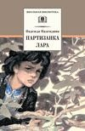
Надеждина Н. Партизанка Лара [Текст]: Повесть / Н. А. Надеждина; рис. О. Коровина. - Москва: Дет. лит., 1966. - 144с.: ил. - (Школьная библиотека)
Повесть о героине Великой Отечественной войны юной партизанке Ларе Михеенко. «Раньше у девочки были мама и бабушка, теперь ее семья — партизанский отряд. А изба разведчиков, где по вечерам чадит коптилка, заправленная бараньим салом, - это теперь девочкин дом.
В этом доме надо забыть детские капризные слова: «Не хочу!», «Не буду!», «Не могу!». Здесь знают одно суровое слово: «Нужно». Нужно для Родины. Для победы над врагом».

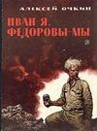
Очкин А. Я. Иван — я, Федоровы — мы [Текст]: Героическая быль / А. Я. Очкин. — 2-е изд. — Москва: Дет. лит., 1982. — 110 с.: ил.
[Электронный ресурс]: героическая быль // Readr – читатель двадцать первого века: [сайт] / А. Я. Очкин. – Режим доступа: http://readr.ru/aleksey-ochkin-ivan-ya-fedorovi-mi.html.
В этой повести подлинные события и почти все подлинные имена. Автор описывает боевые дела своего друга, “братишки” Вани Фёдорова, погибшего в Сталинграде смертью героя. Сам Алексей Яковлевич Очкин начал войну на Дону, участвовал в Сталинградской битве, на Курской дуге повторил подвиг Александра Матросова, ещё не однажды был тяжело ранен, но дошёл по дорогам войны до конца: участвовал в штурме Берлина и освобождении Праги.

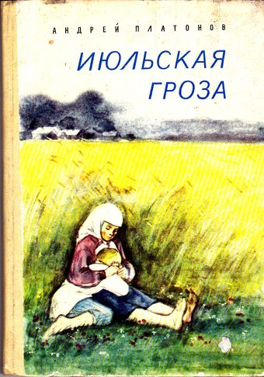
Платонов А.Июльская гроза [Текст]: Рассказы /А. П. Платонов; рис. В. Куприянова. - Ленинград: Дет. лит., 1977. – 95 с.: ил.
Никита [Электронный ресурс]: рассказ // Электронная библиотека: [сайт] / А. Платонов. – Режим доступа: http://bookz.ru/authors/platonov-andrei/nikita_737/1-nikita_737.html
Лучшие рассказы для детей: о Родине. Писатель Андрей Платонов был из тех, кто навсегда запомнил, какой он был в детстве человек, – а это помнят не все. Наверно, Платонову в детстве никогда не говорили: ты ещё не дорос, это тебе не по уму. Поэтому и он рассказывает нам про маленьких людей, а уважает их, как больших. И они тоже сами себя уважают в его рассказах, даже видят, что они, может быть, тут и есть самые главные на земле...

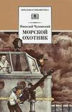
Чуковский Н.К. Морской охотник [Текст]: Повесть / Н. К. Чуковский ; рис. А. Комракова. — Москва: Дет. лит., 2005. — 127 с: ил. — (Школьная б-ка).
Книга известного писателя рассказывает о маленькой девочке, совершившей подвиг, помогая нашим морякам во время Великой Отечественной войны.

Книги для учащихся 9-11 кл. (12+)
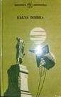
Сборники.

Была война... [Текст]: Четыре главы из книги, написанной поэтами послевоенных лет. / Сост. и авт. послесловия В. Акаткин, Л. Таганов; предисл. Ал. Михайлова; худож. Б. Чупрыгин. - 2-е изд. - Москва: Дет. лит., 1987. - 255 с.: ил. - (Школьная библиотека).
Сборник стихотворений о Великой Отечественной войне. Авторы пережили её подростками, детьми или знают о ней от старших. Но с какой силой звучит в стихотворениях память об этих годах! Это поистине эстафета поколений, выраженная в поэтической форме. В книгу включены стихи: В. Соколова, Н. Рубцова, С. Куняева, А. Передреева, В. Цибина, А. Жигулина, Е. Евтушенко, А. Вознесенского, Р. Рождественского, Р. Казаковой, О. Дмитриева
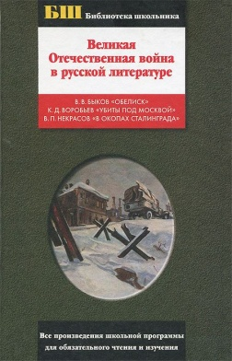

Великая Отечественная война в русской литературе [Текст] /В.В.Быков, К.Д. Воробьев, В.П.Некрасов.- М.: ООО «Издательство Астрель»: ООО «Издательство АСТ»,2004-461с.- (Библиотека школьника).
В книгу вошли произведения о Великой Отечественной войне: «Обелиск» В. Быкова; «Убиты под Москвой» К. Воробьева; «В окопах Сталинграда» В. Некрасова

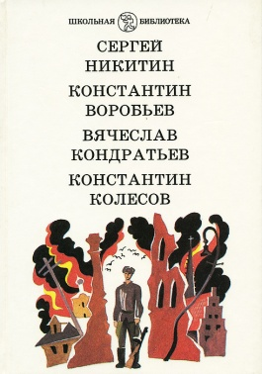
Никитин С. Падучая звезда. Воробьев К. . Убиты под Москвой. Кондратьев В. Сашка. Колесов К. Самоходка номер120 [Текст]: Повести /Вступ. ст. И. Дедкова; худ. А. Тамбовкин.- М.: Дет. лит., 1989. — 304 с.: ил. — (Школьная библиотека).
В книгу входят четыре повести о войне, авторов которых объединяет пристальное внимание к внутреннему миру молодого солдата, вчерашнего школьника, принявшего на себя все бремя ответственности за судьбу родины.

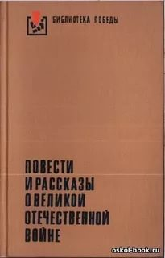
Повести и рассказы о Великой Отечественной войне. [Текст]/ Сост. и подготовка текста И. Козлова. - М.: Художественная литература, 1977. — 607 с. — (Библиотека Победы).
В сборник вошли повести и рассказы о Великой Отечественной войне. В них рассказывается о героической борьбе народа на фронте и в тылу врага, о величии характера человека, отстоявшего в жестоких сражениях независимость своей родины.

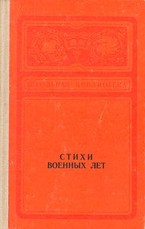
Стихи военных лет. [Текст]: Сборник. Калининград: КН. изд-во,1974.-312с. - ( Школьная библиотека).

Произведения отдельных авторов.

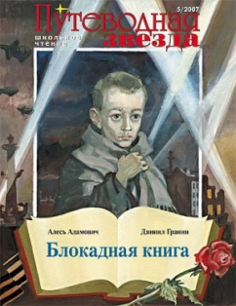
Путеводная звезда. Школьное чтение. - №5-6. - 2007. Адамович А., Гранин Д. Блокадная книга [Текст]
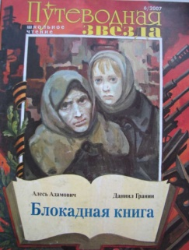
[Электронный ресурс] // Readr – читатель двадцать первого века: [сайт] / А. Адамович, Д. Гранин. – Режим доступа: http://readr.ru/ales-adamovich-i-dr-blokadnaya-kniga.html. – Загл. с экрана.
Даниил Гранин назвал девятьсот дней блокады Ленинграда “эпопеей человеческих страданий”. Документальная хроника основана на воспоминаниях и дневниках сотен ленинградцев, переживших блокаду.

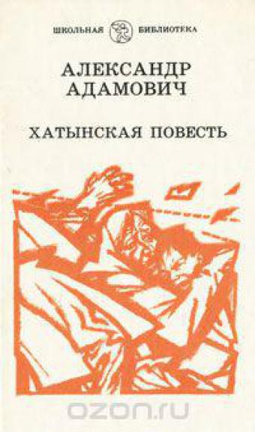
Адамович А. Хатынская повесть. [Текст] / А.М. Адамович М. Вступ. ст. И. Дедкова; худ. С. Каменной: Дет. лит., 1988. — 223 с.: ил. — (Школьная библиотека).
[Электронный ресурс] // Readr – читатель двадцать первого века: [сайт] / А. Адамович. – Режим доступа: http://readr.ru/ales-adamovich-hatinskaya-povest.html. – Загл. с экрана.
В Белоруссии фашисты зверствовали как нигде: уничтожено более 9200 деревень, более чем в 600 из них убиты или сожжены почти все жители, спаслись единицы. “Хатынская повесть” написана на документальном материале. Она посвящена борьбе белорусских партизан.

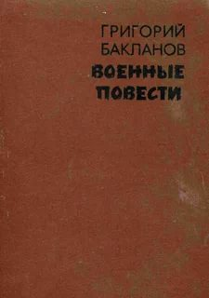
Бакланов Г. Я. Военные повести [Текст]: Повести / Г. Я. Бакланов; худож. В. Медведев. — Москва: Советский писатель, 1983. — 207 с.: ил.
Писатель рассказывает о молодости своего поколения, о тех, кто прошел тяжкое испытание Великой Отечественной войны. В книгу вошли повести о Великой Отечественной войне: «Июль 41 года», «Мертвые сраму не имут», «Навеки девятнадцатилетние», «Пядь земли», «Почем фунт лиха», «Как я потерял первенство»

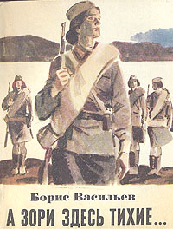
Васильев Б. Л. A 3opи здесь тихие... [Текст]: Повесть / Б. Л. Васильев; худож. П. Пинкисевич. — Москва: Дет. лит., 1987. — 141 с.: ил. — (Школьная библиотека для нерусск. школ).
Повесть Бориса Васильева «А зори здесь тихие...» — одно из самых пронзительных по своей лиричности и трагедийности произведений о войне. Пять девушек-зенитчиц во главе со старшиной Васковым в мае 1942 года на далеком разъезде противостоят отряду отборных немецких диверсантов-десантников — хрупкие девушки вступают в смертельную схватку с крепкими, обученными убивать мужчинами. Светлые образы девушек, их мечты и воспоминания о любимых, создают разительный контраст с нечеловеческим лицом войны, которая не пощадила их — юных, любящих, нежных. Но и через смерть они продолжают утверждать жизнь и милосердие.

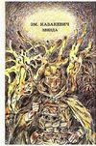
Казакевич Э. Г. Звезда [Текст]: Повесть / Э. Г. Казакевич; Предисл. А. Твардовского; рис. В. Бескаравайного. - Переизд. - Ленинград: Дет. лит., 1989. - 111с.: ил. - (Школьная библиотека).
Лирическая повесть о жестоких буднях войны, тяжелой и самоотверженной службе армейских разведчиков.

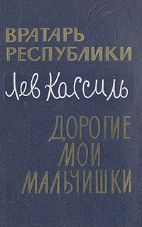
Кассиль Л. Вратарь республики Дорогие мои мальчишки [Текст] / Л. Кассиль; - Пермь: Пермское книжное издание, 1971. - 396 с.
В книгу включены два известных произведения. Повесть «Дорогие мои мальчишки» посвящена памяти А. П. Гайдара и рассказывает о жизни детей маленького приволжского городка во время Великой Отечественной войны. Роман «Вратарь республики».

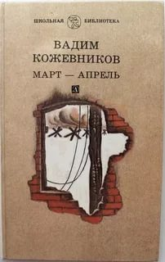
Кожевников В. Март – апрель [Текст]: Рассказы/ В.М. Кожевников; Рис. В. Высоцкого; Оформ. В. Сергеева.- Переизд.- Москва: Дет. лит., 1987.- 191с., ил:- (Школьная библиотека)
Рассказы известного писателя о Великой Отечественной войне. Герои их - мужественные труженики войны, люди сильной воли и высокого нравственного долга.

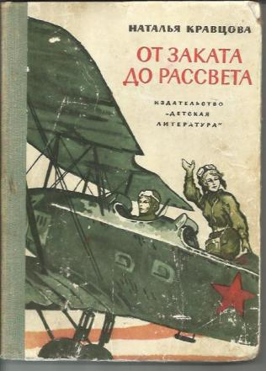

Кравцова Н. Ф. От заката до рассвета [Текст]: Повесть / Н. Ф. Кравцова; рис.И. Година. — Москва: Дет. лит., 1969. — 176 с.: ил.
Автор — бывшая летчица, Герой Советского Союза рассказывает в этой книге о своем поколении, ушедшем на фронт со школьной скамьи. Главные герои повести — юные летчицы женского авиационного полка ночных бомбардировщиков

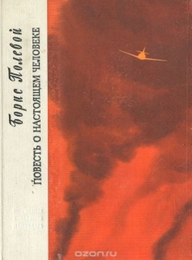
Полевой Б. Повесть о настоящем человеке [Текст] / Б.Н. Полевой; рис.В. Щеглова Переизд. - Москва: Дет. лит., 1979. — 319 с.: ил. – (Школьная библиотека).
1942 год. Во время воздушной битвы самолёт советского лётчика-истребителя падает посреди заповедного леса. Потеряв обе ноги, лётчик не сдаётся, и через год сражается на современном истребителе.

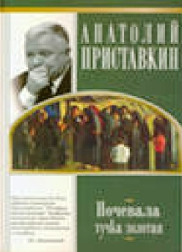
Приставкин А. И. Ночевала тучка золотая [Текст] / А. И. Приставкин. — Москва: ООО «Издательство «Олимп»: ООО «Издательство АСТ», 2002. - 268 с.: ил. — (Школьная хрестоматия).
Это суровое и тяжкое детство, это люди, спасшие из военного пожара целое поколение. Это размышления автора о раннем взрослении юных, о дружбе и товариществе, о любви к родной земле.

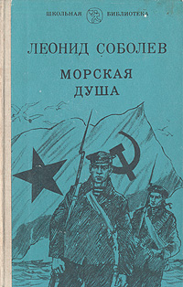
Соболев Л. С. Морская душа. [Текст]: Рассказы / Л. С. Соболев; - Ярославль: Верх.-Волж. кн. изд-во,1988. - 256 с.
Широко известные рассказы о военных моряках — защитниках Родины, об их мужестве, дружбе и взаимной выручке в бою.

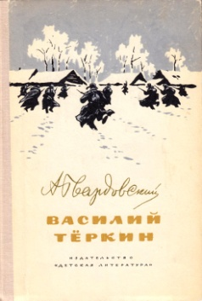
Твардовский А. Т. Василий Тёркин: Книга про бойца [Текст]/ А. Т. Твардовский; Переизд. Ил. О. Верейского. - Москва: Дет. лит., 1979. — 319 с.: ил. – (Школьная библиотека).
[Электронный ресурс] // Либрусек : Много книг : [сайт] / А. Т. Твардовский.– Режим доступа: http://lib.rus.ec/b/95985/read#t1. – Загл. с экрана.
В глубоко правдивой, исполненной юмора, классически ясной по своей поэтической форме поэме “Василий Тёркин” А.Т.Твардовский создал бессмертный образ советского бойца. Это произведение распространялось по фронту сначала как листки газеты. Оно стало ярким воплощением русского характера и общенародных чувств эпохи Великой Отечественной войны.

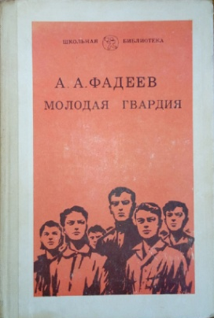
А.Фадеев. Молодая гвардия [Текст]/А. А. Фадеев; - Москва: Просвещение,1982. — 528 с. – (Школьная библиотека).
Классический роман известнейшего советского писателя документально (подчёркиваю это слово!) рассказывает о боевом пути группы юных подпольщиков из города Краснодон.

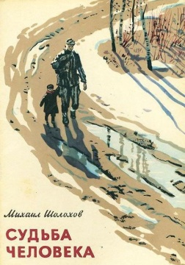
Шолохов М. Судьба человека [Текст]: Рассказы / М Шолохов ; худож. О. Верейский . - Москва: Дет. лит., 1981. - 63с.: ил.
[Электронный ресурс]: рассказ // Библиотека Максима Мошкова: [сайт]/ А.Шолохов. – Режим доступа: http://lib.ru/PROZA/SHOLOHOW/sudbache.txt. – Загл. с экрана.
«Судьба человека» - это повествование о простом человеке на большой войне. Ценой потери близких, товарищей, своим мужеством, героизмом он дал право на жизнь и свободу Родине. В образе Андрея Соколова сосредоточены черты русского национального характера.

Методические рекомендации по обсуждению прочитанного.
В рамках акции «Читаем книги о войне» могут быть прочитаны как целые произведения, так и отрывки из книг. Рекомендуется провести вступительную беседу, а после чтения – задать вопросы, побеседовать о прочитанном.
Для облегчения работы по поиску и обработке материала приводим примеры художественных произведений о Великой Отечественной войне с возможными вариантами вопросов. Обращаем ваше внимание на то, что и список книг, и вопросы по произведениям носят исключительно рекомендательный характер. Данное пособие не претендует на абсолютную полноту.

Вопросы для вступительной беседы:
Какое знаменательное событие празднуется 9 мая?
Дата начала Великой Отечественной войны?
Дата окончания Великой Отечественной войны?
Сколько лет прошло со дня окончания Великой Отечественной войны?
Почему войну 1941-45 годов назвали Великой Отечественной?
Почему люди до сих пор помнят эту войну?
Почему наш народ одержал победу над фашизмом?
Что есть Родина для каждого из нас?

Рождественский Р. Реквием
- Вопросы по произведению:
- А вы помните о погибших на войне?
- Какое настроение создает поэма?
- Что вы вкладываете в понятие «Родина?»
- Как вы думаете, нужна ли работа групп поиска, которые ведут работу по восстановлению имен погибших безымянных героев? Нужно ли в наше время ставить памятники на местах безымянных ранее могил? Почему?
- Ответьте на вопрос, звучащий в поэме: Для чего она им, эта слава, - мертвым? (Это нужно – не мертвым! Это надо – живым!) Зачем это живым?

Как девочка в синем капоре появилась в селе Нечаеве.
Глава из книги Воронковой Л. Ф. «Девочка из города»
Вопросы по произведению:
- Знаете ли вы, кто такие беженцы?
- Почему девочка отправилась в дорогу с чужими женщинами?
- Почему женщина из села решила оставить Валю у себя?
- Какая жизнь была в тыловой деревне во время войны?
- Какие эмоции вызвал рассказ?

Митяев А. Мешок овсянки
Вопросы по произведению:
- Почему солдаты рассердились, когда нашелся хозяин мешка?
- Почему все-таки отдали мешок?
- Почему рыжий не поделился овсянкой с голодными солдатами?
- Почему санитар не ел овсянку сам?
- Что вы знаете о роли собак и других животных в Великой Отечественной войне?
- Как собаки помогают людям в мирное время?

Носов Е. И. Красное вино Победы. Отрывок *
Рухнул, капитулировал наконец и сам Берлин! Но этому как-то даже не верилось…
В вечернем небе снова вспыхивали праздничные ракеты.

Носов Е. И. Красное вино Победы
Повести и рассказы о Великой Отечественной войне. [Текст]/ Сост. и подготовка текста И. Козлова. - М.: Художественная литература, 1977. — 607 с. — (Б-ка Победы). с.485-542

Вопросы по произведению:
- Как вы думаете, что чувствовали солдаты в последние дни войны в предвкушении Победы? Что почувствовали, узнав о Победе?
- Почему в День Победы жители города собрались у госпиталя?
- Почему большинство раненых не хотели фотографироваться?
- Как вы думаете, откуда у фотографа награды, с которыми он фотографирует желающих?
- Почему Бородухов назвал фотографа трупоедом?
- «В каждом деле… имеется свое искусство.» - говорит фотограф. Согласны ли вы с ним? Имеется ли искусство в его деле?
- Почему все раненые немного влюблены в Таню?
- Почему Михай так разгорячился, рассказывая Саше Самоходке о Молдове?
- Почему все стали вспоминать и рассказывать о своих родных местах? Какое значение это имело для солдат? Почему и Копешкину, несмотря на отсутствие сил, важно было рассказать о своей малой родине?
- Как вы думаете, то, что Копешкин умер именно в День Победы, – просто совпадение или нет?
- Как раненые солдаты помянули Копешкина?
- Почему Носов дал произведению такое название – «Красное вино победы?
- Какие эмоции возникли у вас, когда вы слушали этот отрывок?

